Užijte si s přenosným reproduktorem Sonos Move oslnivý zvuk doma i venku

Praha, 9. března 2020 – Na jaře a v létě trávíte více času venku než doma. Ani tak se ale nemusíte ochudit o poslech oblíbené hudby, podcastů či audioknih. Vezměte si vše s sebou, a to rovnou v té nejvyšší kvalitě. Přenosný reproduktor Sonos Move doma poslouží jako součást Sonos multi-room systému využívající bezdrátové připojení. Skvělým parťákem bude ale i na cestách, protože kromě Wi-Fi se lze připojit také přes Bluetooth, takže vše, co rádi posloucháte, můžete přehrávat přímo z mobilu či tabletu. Minimalistický design přenosného reproduktoru Sonos Move vás neomrzí, jen tak z módy totiž nevyjde. Sonos Move je v prodeji za 10 490 Kč.
Pohoda na zahradě
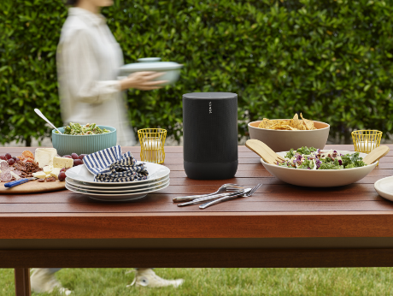
Trávíte léto u bazénu na zahradě? Nebo rádi a často grilujete a pořádáte pro svou rodinu a přátele letní party? Sonos Move se postará o oslnivou hudební kulisu, aniž byste se museli vzdávat všech výhod, které nabízí při připojení na Wi-Fi. Díky silnému dosahu signálu se snadno připojí k vašim dalším Sonos reproduktorům, a to i ve vzdálenějších koutech zahrady. Streamujte z více než 100 dostupných služeb, jako jsou Spotify, Google Music, Amazon Music, Pandora či Apple Music. Oblíbenou hudbu, rádio, podcasty nebo audioknihy budete mít vždy na dosah.

Chata bez Wi-Fi nebo opuštěná pláž? Žádný problém!
I když trávíte své víkendy nebo dovolené na chatě hluboko v lese, mimo dosah signálu a Wi-Fi připojení, bez poslechu své oblíbené hudby nebo audioknih se obejít nemusíte. K Sonos Move jednoduše připojíte přes Bluetooth svůj telefon či tablet a posloucháte vše, co máte rádi. Užívat si letní hity tak můžete i při lenošení u vody na prosluněné pláži, i kdyby byla před civilizací sebevíc skryta.

Oslnivý zvuk kdekoliv po celý den
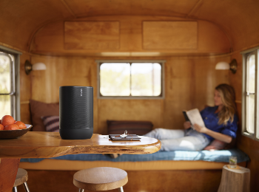
Doma Move nechejte v nabíjecí stanici, bude tak vždy připravený a plně nabitý na vaše cesty. Výkonná baterie zvládne až 10 hodin nepřetržitého přehrávání na jedno nabití, což zaručí nerušený celodenní poslech mimo domov. Režim spánku se aktivuje automaticky vždy, když se Move nepoužívá. Je také možné ho klepnutím na tlačítko napájení vypnout, čímž se výdrž baterie prodlouží až na pět dní.

Nelekne se větru ani deště
Odolná konstrukce hravě zvládne jakoukoliv nepřízeň počasí. Move odolá dešti, prachu, slunečním paprskům, vodním sprškám, ale i pádům či nárazům. Nevadí mu ani prudké UV záření, extrémní horko nebo chlad. Temně černá barva a drsný povrch oválného reproduktoru obstojí i v náročných podmínkách, umístit ho tak můžete jak blízko bazénu, tak i třeba do písku na pláži.

Move se naladí na své okolí
Překvapivě hluboké basy i široký zvukový profil umocní zážitek z poslechu jak uvnitř, tak venku. S Move si užijete oslnivý zvuk opravdu kdekoliv, a to díky funkci Trueplay, která umožňuje přizpůsobit přehrávání s ohledem na akustiku okolí. Tato technologie automatického ladění dovoluje reproduktoru, aby si sám snadno zkalibroval zvuk dle toho, kde se právě nacházíte a co právě posloucháte.

###

Reproduktor Sonos Move (10 490 Kč) koupíte na webu a v prodejnách www.istyle.cz, www.alza.cz, www.mall.cz, www.datart.cz a u vybraných prémiových prodejců.

O společnosti Sonos
Sonos je jednou z předních světových značek zprostředkovávající zvukové zážitky. Sonos je vynálezcem bezdrátového domácího systému, jeho inovace lidem umožňují poslech jejich oblíbených skladeb a ovládání obsahu odkudkoliv si zamanou. Sonos se proslavil tím, že poskytuje jedinečný zvukový zážitek, promyšlený design, nabízí jednoduchost použití a otevřenou platformu, kde i ten nejnáročnější posluchač najde to své. Sonos sídlí v Santa Barbaře v Kalifornii. Více se dozvíte na www.sonos.co.cz.

Markéta Topolčányová
doblogoo
+420 778 430 052
marketat@doblogoo.cz

